中華民國106年度
中央政府總預算半年結算報告總說明
壹、歲入預算執行情形
106年度(以下簡稱本年度)中央政府總預算歲入1兆8,410億餘元，截至6月底止執行數（含實現數及預收數，以下同）9,890億餘元，占分配數9,432億餘元之104.9％，較預計超收458億餘元。茲依歲入來源別執行情形（圖1）分述如下：
一、稅課收入：預算數1兆4,693億餘元，執行數8,499億餘元，占分配數8,036億餘元之105.8％，超收463億餘元，主要係所得稅超收所致。
二、營業盈餘及事業收入：預算數2,240億餘元，執行數938億餘元，占分配數937億餘元之100％。
三、規費及罰款收入：預算數989億餘元，執行數281億餘元，占分配數286億餘元之98.2％，短收5億餘元，主要係罰金罰鍰及怠金暨使用規費收入等短收所致。
四、財產收入：預算數373億餘元，執行數86億餘元，占分配數115億餘元之74.6％，短收29億餘元，主要係土地出售較預計減少所致。
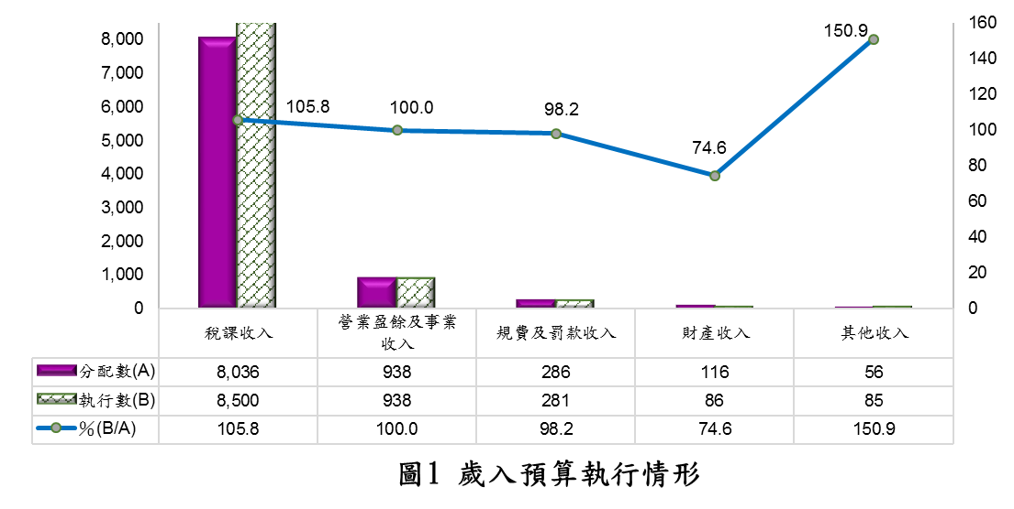
五、其他收入：預算數114億餘元，執行數85億餘元，占分配數56億餘元之150.9％，超收28億餘元，主要係雜項收入較預計增加所致。
單位：新臺幣億元
％
貳、歲出預算執行情形
本年度中央政府總預算歲出1兆9,739億餘元，截至6月底止執行數（含實現數及預付數，以下同）9,801億餘元，占分配數1兆593億餘元之92.5％。茲依歲出主管機關別等執行情形（圖2）分述如下：
- 總統府主管：預算數153億餘元，執行數53億餘元，占分配數80億餘元之66.7％，主要係中央研究院南部院區土地購置預算，因立法院凍結而無法動支，俟向立法院專案報告同意解凍後加速辦理。
- 行政院主管：預算數231億餘元，執行數117億餘元，占分配數124億餘元之93.9％。
- 立法院主管：預算數34億餘元，執行數17億餘元，占分配數18億餘元之91.6％。
- 司法院主管：預算數216億餘元，執行數118億餘元，占分配數127億餘元之93.5％。
- 考試院主管：預算數278億餘元，執行數179億餘元，占分配數184億餘元之97.2％。
- 監察院主管：預算數21億餘元，執行數11億餘元，占分配數12億餘元之88.5％。
- 內政部主管：預算數835億餘元，執行數384億餘元，占分配數407億餘元之94.3％。
- 外交部主管：預算數243億餘元，執行數108億餘元，占分配數130億餘元之83.1％。
- 國防部主管：預算數3,192億餘元，執行數1,394億餘元，占分配數1,510億餘元之92.3％。
- 財政部主管：預算數1,837億餘元，執行數1,019億餘元，占分配數1,106億餘元之92.2％。
- 教育部主管：預算數2,406億餘元，執行數1,203億餘元，占分配數1,402億餘元之85.8％。
- 法務部主管：預算數312億餘元，執行數166億餘元，占分配數178億餘元之93％。
- 經濟部主管：預算數532億餘元，執行數219億餘元，占分配數237億餘元之92.6％。
- 交通部主管：預算數1,097億餘元，執行數303億餘元，占分配數371億餘元之81.8％。
- 勞動部主管：預算數1,234億餘元，執行數524億餘元，占分配數549億餘元之95.6％。
- 蒙藏委員會主管：預算數1億餘元，執行數0.5億餘元，占分配數0.6億餘元之77.8％，主要係該會配合組織改造，控管職務出缺未予遴補，以及辦理蒙藏文化中心裝修因漏水問題，須耗時抓漏及評估施作工法與施作順序等，致執行進度較預計落後，該會已積極加強辦理。
- 僑務委員會主管：預算數13億餘元，執行數5億餘元，占分配數6億餘元之94.5％。
- 原子能委員會主管：預算數27億餘元，執行數13億餘元，占分配數14億餘元之92.5％。
- 農業委員會主管：預算數1,191億餘元，執行數516億餘元，占分配數556億餘元之92.8％。
- 衛生福利部主管：預算數2,095億餘元，執行數1,290億餘元，占分配數1,341億餘元之96.2％。
- 環境保護署主管：預算數46億餘元，執行數15億餘元，占分配數17億餘元之85.9％。
- 文化部主管：預算數188億餘元，執行數72億餘元，占分配數83億餘元之86.7％。
- 海岸巡防署主管：預算數140億餘元，執行數68億餘元，占分配數72億餘元之94.6％。
- 科技部主管：預算數502億餘元，執行數245億餘元，占分配數246億餘元之99.4％。
- 金融監督管理委員會主管：預算數14億餘元，執行數7億餘元，占分配數8億餘元之95.2％。
- 國軍退除役官兵輔導委員會主管：預算數1,173億餘元，執行數877億餘元，占分配數905億餘元之96.9％。
- 省市地方政府：預算數1,625億餘元，執行數867億餘元，占分配數899億餘元之96.4％。
- 災害準備金：預算數20億元，尚未動支。
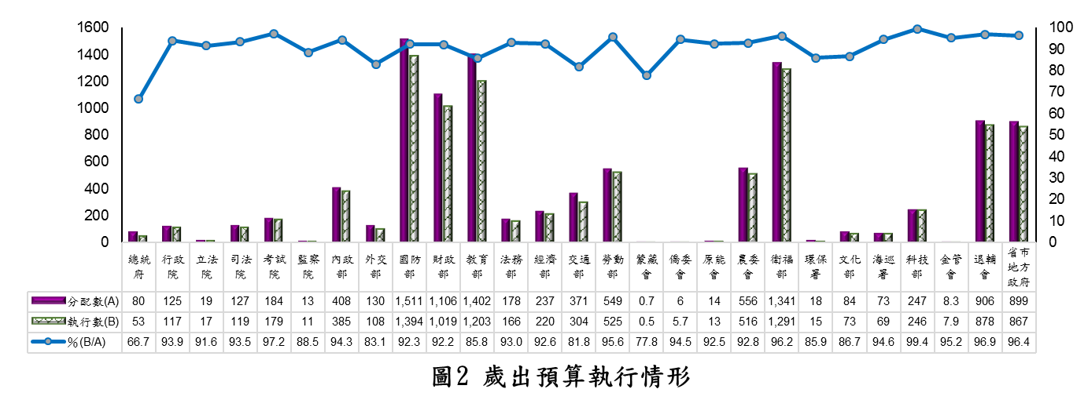
- 第二預備金：預算數74億元，已核准動支1億餘元，尚餘72億餘元。
單位：新臺幣億元
％
參、融資調度情形
本年度中央政府總預算歲入歲出差短1,328億餘元，連同債務還本740億元，合共須融資調度2,068億餘元，預計以發行公債及賒借2,068億餘元予以彌平。截至6月底止債務已還本486億餘元，已發行公債及賒借1,067億餘元。
肆、其他要點
一、依決算法第26條之1規定：「審計長應於會計年度中將政府之半年結算報告，於政府提出後一個月內完成其查核，並提出查核報告於立法院。」為利審查作業之需，本年度中央政府總預算半年結算報告循例由行政院主計總處彙編完成後函送審計部。
二、中央政府流域綜合治理計畫第2期特別預算（105至106年度），因尚未執行期滿，經依據其執行情形，編造該特別預算半年結算報告附入本年度中央政府總預算半年結算報告。

